MATEMÁTICA - CLASSIFICAÇÃO - CADA COISA NO SEU LUGAR!
LIGUE AS FIGURAS FORA DOS CONJUNTOS AOS CONJUNTOS AOS QUAIS ELAS PERTENCEM.
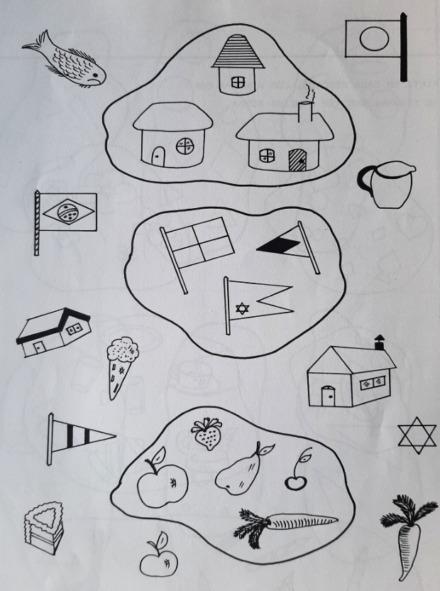

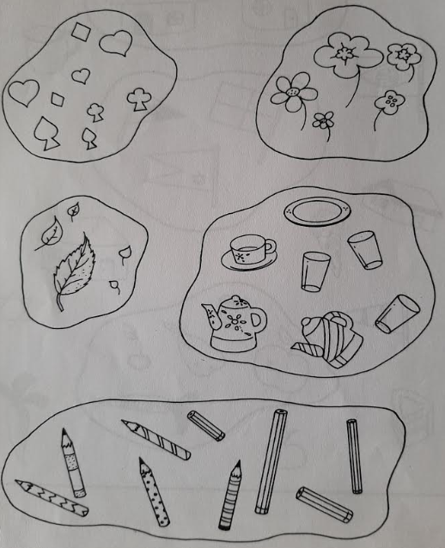
PINTE EM CADA CONJUNTO, COM A MESMA COR AS FIGURAS QUE TÊM A MESMA FORMA .

PINTE EM CADA CONJUNTO, COM A MESMA COR AS FIGURAS QUE TÊM A MESMA FORMA.

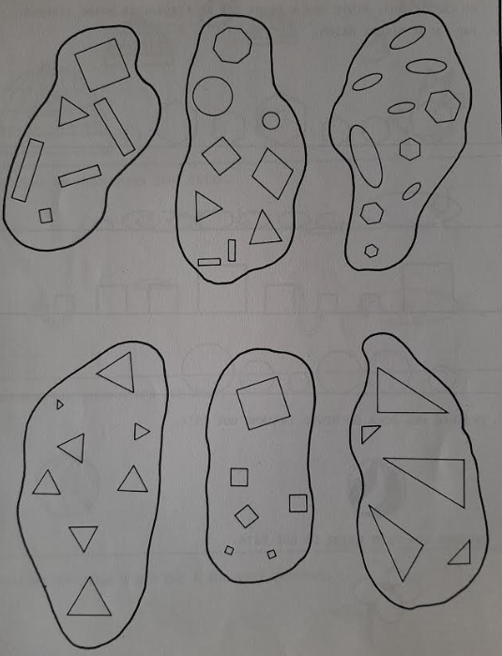

LIGUE CADA CADEADO À SUA CHAVE.

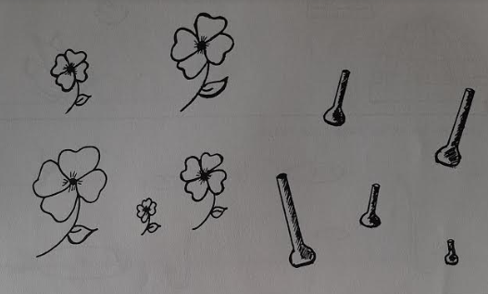
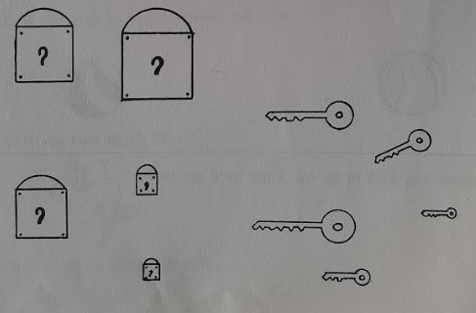

LIGUE CADA FLOR AO SEU VASO.

FONTE: MANHÚCIA

